上海海洋大学发挥办学特色帮扶贵州现代渔业新发展

上海海洋大学是一所办学特色鲜明、学科优势突出的百年高等学府。秉承“把论文写在世界的大洋大海、祖国的江河湖泊上”的办学传统，学校积极引导师生学术研究围绕“四个服务”，扎根中国大地，形成特色应用面向，以上海市水产养殖协同创新中心为载体，组建“渔业科技教授博士服务团”，在对口支援贵州的精准扶贫项目中，与当地政府紧密合作，通过推进生态养殖，为促进当地农业结构调整和农民增收做出了贡献。
建立学校与政府联动机制，合力推进工作开展。上海海洋大学与贵州地方政府之间的合作由来已久。早在2008年，学校选育的瓯江彩鲤被就引进到贵州省7个地、州、市的12个县进行养殖，其中遵义市是最大的养殖区。农业部渔业科技入户工程首席专家王武教授等高级专家多次驻地指导遵义市现代渔业发展。2014年5月，学校与遵义市政府签署战略合作框架协议，实现校、地“产、学、研”紧密结合，促进高校科研和技术成果在遵义市的推广和应用。2015年11月，学校与贵州铜仁签订全面深化产学研合作协议，开展高品质河蟹养殖技术推广，同时进行稻蟹种养的研发探索。贵州省政府领导对发展大闸蟹养殖产业非常重视，副省长刘远坤曾到铜仁实地听取相关工作汇报。
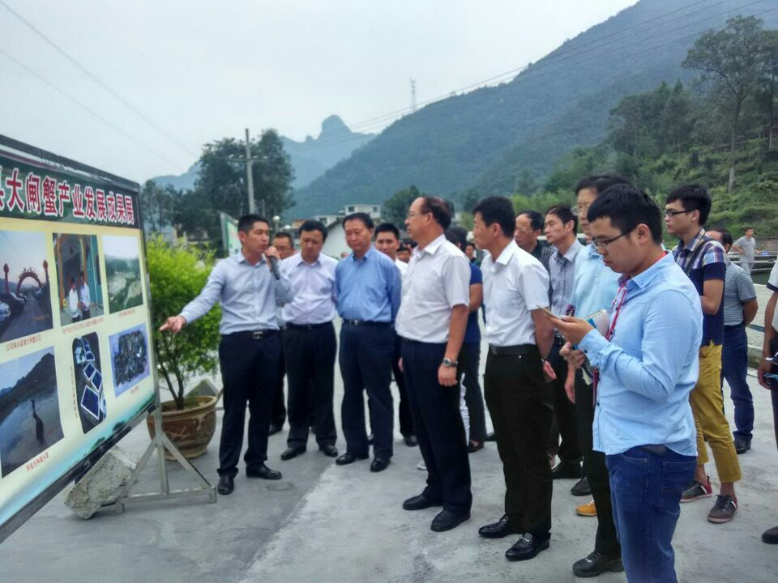
贵州省副省长刘远坤听取江口县汇报大闸蟹产业发展推进情况
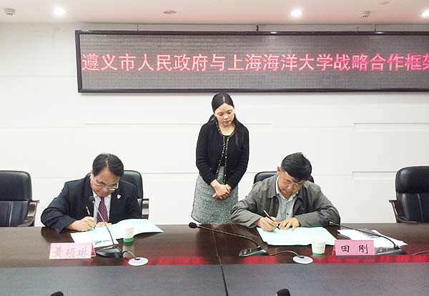
上海海洋大学与遵义市政府签署合作协议
发挥学科与科研特色优势，大力开展科技服务。近年来，以成永旭、马旭州等教授领衔的科研团队针对我国河蟹产业发展转型需求，全面构建了“基于全程配合饲料和营养调控的高品质河蟹生态养殖技术体系”，并将河蟹生态养殖技术和稻渔综合种养新工艺对口帮扶到贵州平塘、铜仁、遵义等地，与政府指导小组一起，通过驻地指导（研究生为主），技术培训、实地观摩现场指导、技术合作等方式，实现 “一水两用、一地多收”，助力当地生态保护和资源循环高效利用。2012年，在贵州平塘县进行大闸蟹引进和养殖的试验项目探索，当年就喜获成功，给农民带来了增收，成永旭教授被平塘县人民政府授予“荣誉县民”称号。随后，学校对贵州铜仁进行技术帮扶，通过组织培训、实地巡回服务指导等，在全市6个区县设立示范基地，使铜仁的河蟹养殖在5年内发展到6825亩，亩产72.72公斤，并在2015年第九届全国河蟹大赛中斩获金奖。2013至2016年，稻渔综合种养新工艺在遵义从最初的800余亩推广至30000余亩，使农民亩增利润2000余元。
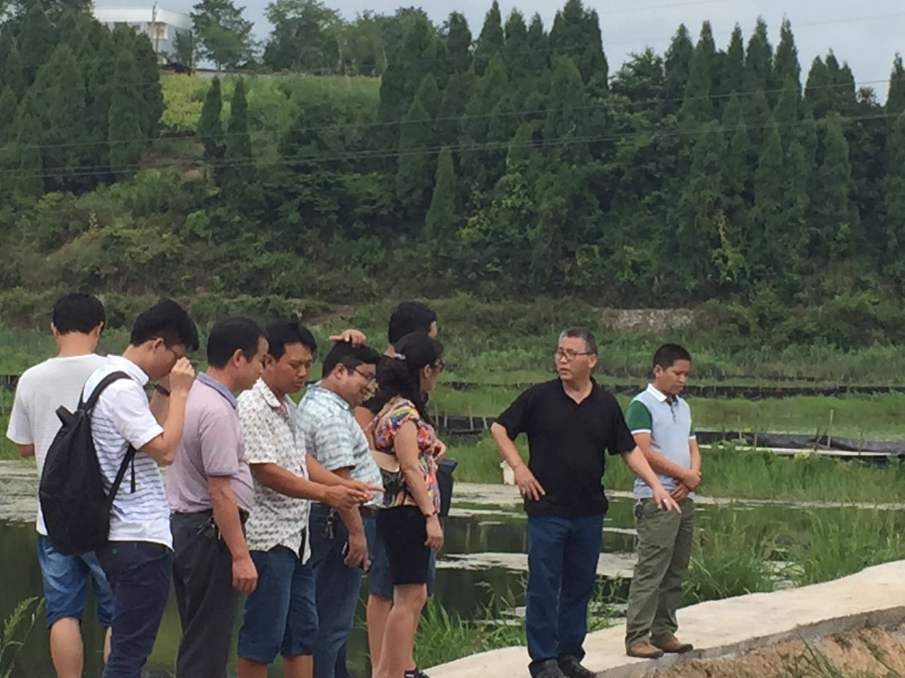
实地考察河蟹养殖情况
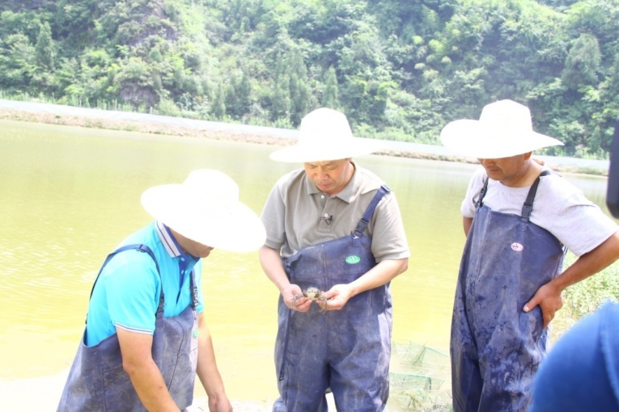
检查河蟹生长情况
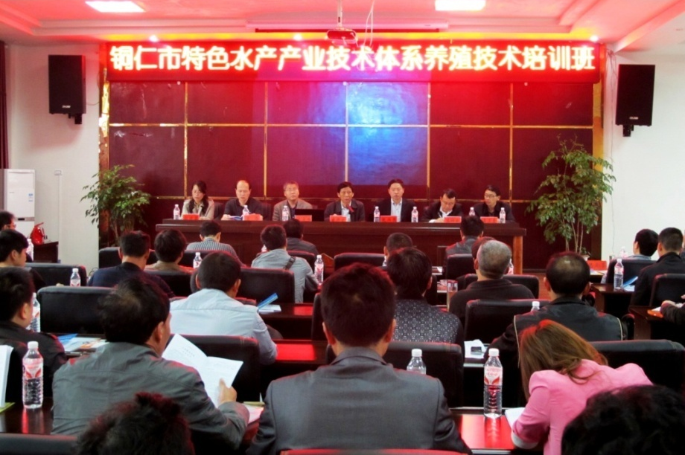
开展技术培训

